Результаты обработки данных ПРНД ИКИ РАН в 2007 году
Ю.И.Ермолаев

Всего обработаны в соответствии со штатным расписанием на июнь 2007г. данные по 312 научным сотрудникам (НСам) ИКИ РАН.

Распределение баллов ПРНД представлено в Таблице 1 и на рисунке 1, при этом данные представлены как для всех НСов, так и отселектированы по должностям. Необходимо отметить, что для заметной части НСов были поданы «нулевые» заявки или не поданы совсем (в этом случае им начислялся балл ПРНД равный 0 ), хотя известно, что эти НСы достаточно активны и имеют ненулевые результаты (например, академик Р.А.Сюняев). Средний балл ПРНД по ИКИ РАН составил 62,10.

Таблица 1. Распределение баллов ПРНД в ИКИ РАН в 2007г.
Диапазон ПРНД | Мнс+нс | снс | Внс+гнс+зав.лаб.+  Зав.отд. | Всего
0 | 47 | 25 | 18 | 90
>0 - 0.3 | 0 | 0 | 0 | 0
>0.3 – 1.0 | 5 | 1 | 0 | 6
>1.0 – 3.0 | 10 | 5 | 5 | 20
>3.0 - 10 | 14 | 11 | 5 | 30
>10 - 30 | 14 | 17 | 16 | 47
>30 - 100 | 15 | 25 | 19 | 59
>100 - 300 | 12 | 10 | 24 | 46
>300 - 1000 | 4 | 5 | 4 | 13
>1000 | 0 | 0 | 1 | 1

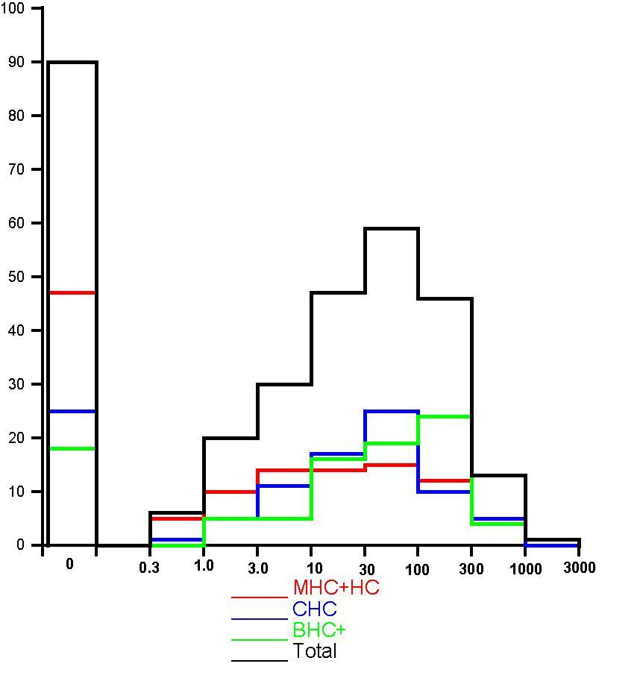
Рис.1. Распределение баллов ПРНД в ИКИ РАН в 2007г. Красная линия – для МНС и НС, синяя линия – СНС, зеленая линия – ВНС, ГНС, Зав.лаб. и Зав.отд.

Данные были обработаны раздельно по 6 научным направлениям деятельности ИКИ. Результаты представлены в Таблице 2 и Рис.2. Средняя надбавка составила 2404 рублей.

Таблица 2. Распределение надбавок по ПРНД среди сотрудников ИКИ РАН
Величина надбавки, руб. | Количество НСов
0 | 90
>10 – 17.8 | 0
>17.8 – 31.6 | 1
>31.6 – 56.4 | 7
>56.4 - 100 | 6
>100 – 178 | 13
>178 – 316 | 11
>316 – 564 | 27
>564 - 1000 | 19
>1000 – 1780 | 25
>1780 – 3160 | 38
>3160 – 5640 | 25
>5640 - 10000 | 31
>10000 – 17800 | 17
>17800 – 31600 | 2

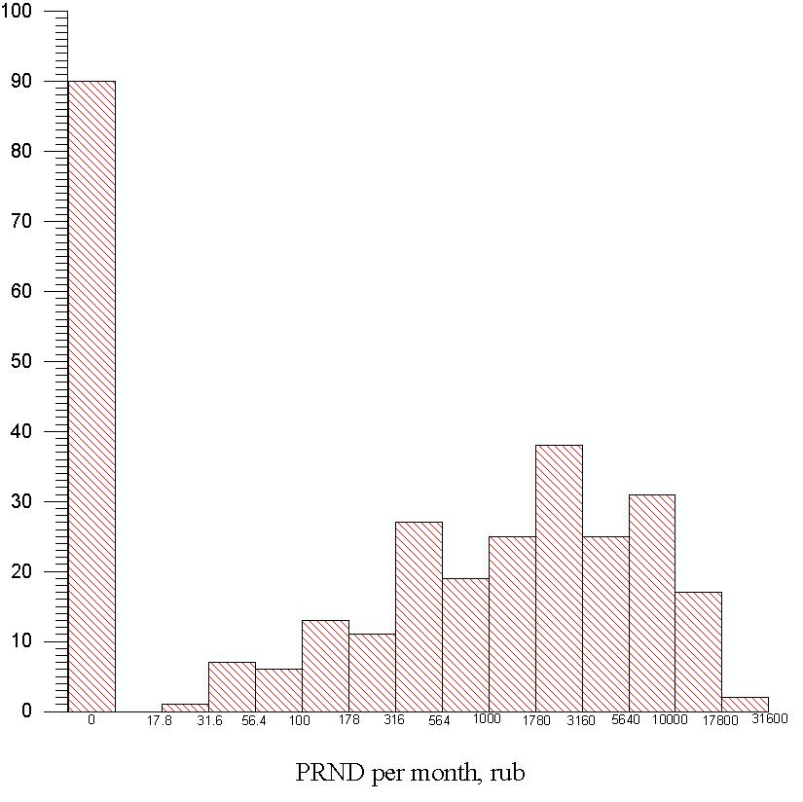
Рис.2. Распределение надбавок по ПРНД среди сотрудников ИКИ РАН

Индивидуальные результаты начисленных надбавок руководители подразделений ИКИ могут получить у Ермолаева Ю.И. yermol@iki.rssi.ru, 333-13-88

